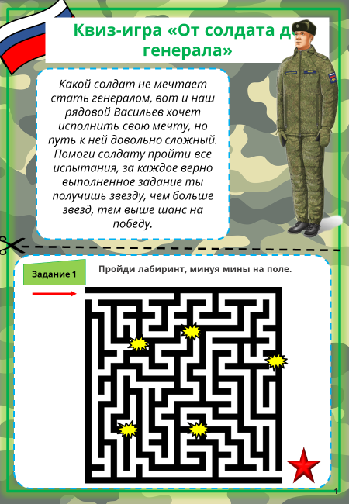
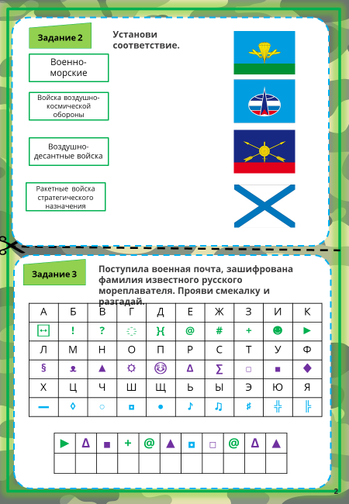
.Задание 2
«Кто больше соберёт самолётов»
Пока играет музыка участники команд из разложенных на столе геометрических
фигур делают самолёты.

.Задание 3
«Кто дальше запустит самолётов»
Пока играет музыка участники команд запускают самолеты.

.Задание 5
“Сказка ложь, да в ней намек”
- •Кто победил Кощея Бессмертного? (Иван Царевич)
- •Какая девочка появилась на свет из цветка? (Дюймовочка)
- •Кто потерял на балу хрустальную туфельку? (Золушка)
- •Кто побывал в гостях у трех медведей? (Машенька)
- •Как зовут самого доброго доктора? (Доктор Айболит)
- •Кого держал в плену Кощей Бессмертный? (Василису Премудрую)
.Задание 4
Музыкальная пауза.
.Задание 5
“Сказка ложь, да в ней намек”
- Таинственный друг Вольки Костылькова. (Старик Хоттабыч.)
- •Как зовут девочку из сказки “Снежная королева”? (Герда)
- •Кто нанялся к попу на работу с оплатой три щелчка по лбу в год? (Балда)
- •Кто побывал в стране лилипутов? (Гулливер)
- •Кто может кататься верхом на пушечном ядре? (Барон Мюнхгаузен)
- •Как зовут девочку, совершившую путешествие в Изумрудный город? (Элли)
.Задание 5
“Сказка ложь, да в ней намек”
- •Кто является самым “интересным мужчиной в рассвете сил” с пропеллером за спиной? (Карлсон)
- •У какой девочки голубые волосы? (Мальвина)
- •Какой сказочный герой любит кататься на печи? (Емеля)
- •Какая принцесса самая нежная принцесса в мире? (Принцесса на горошине)
- •Какой мальчик живет в цветочном городе и носит большую голубую шляпу? (Незнайка)
- •Как зовут лукового мальчика? (Чиполлино)
Брызжет огнём,
Гремит, что гром. (Пушка)
Моряком ты можешь стать,
Чтоб границу охранять
И служить не на земл
А на военном … (Корабле)
У него бесценный дар:
Слышит за сто вёрст … (Радар)
Гусеницы две ползут, башню с пушкою везут. (Танк)
Без разгона ввысь взлетает, стрекозу напоминает,
Отправляется в полёт наш российский… (Вертолёт)
Смело в небе проплывает, обгоняя птиц полёт.
Человек им управляет. Что же это… (Самолёт)
.Задание 6
«На привале»

.Задание 6
«На привале»

Бывает походная, сторожевая, пограничная. (Застава)
.Задание 7
“Капитаны улыбнитесь”
Капитаны команд по очереди отжимаются. Выигрывает тот, кто больше всех отжался.

Солдат по воде гуляет, а они ему ноги защищают? (сапоги)

И орденоносец, и ухажер. (Кавалер.)

.Задание 6
«На привале»

.Задание 8
Игра «Пограничник»

.Задание 9
Игра «

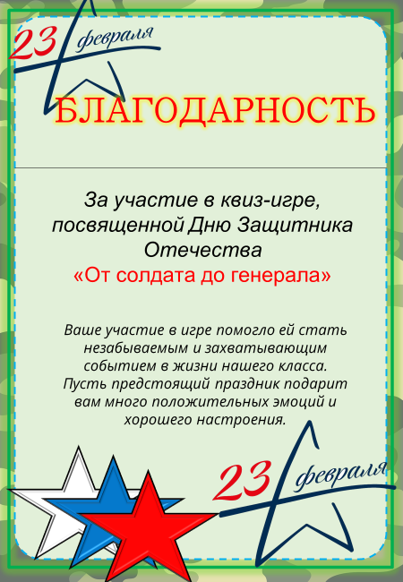
Ваше участие в игре помогло ей стать незабываемым и захватывающим событием.
Пусть предстоящий праздник подарит вам много положительных эмоций и хорошего настроения
Ваше участие в игре помогло ей стать незабываемым и захватывающим событием.
Пусть предстоящий праздник подарит вам много положительных эмоций и хорошего настроения

